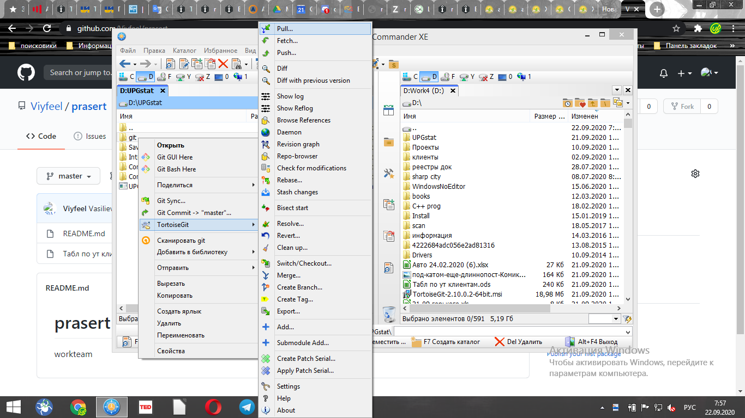На диске D. Найдите папку под названием Git.  
Нажмите на нее правой кнопкой мыши и выберите как на рис1.  
  
Выберете в TortoiseGit самую верхнею позицию (Pull).

Pull – Подтянут последнюю версию файла с общего репозитория (общего места хранения.)

Рис.1

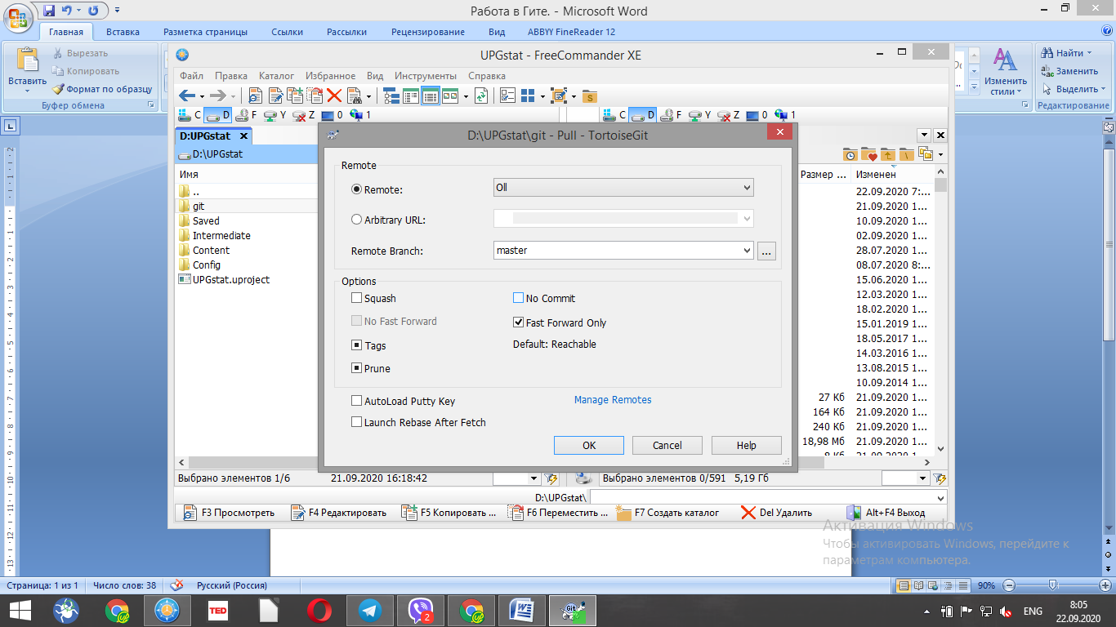Создастся диалоговое окно, что на рис.2. Где вы нажимаете «Ок» и проходит загрузка последней версии Репозитория.

Рис.2

Работа.

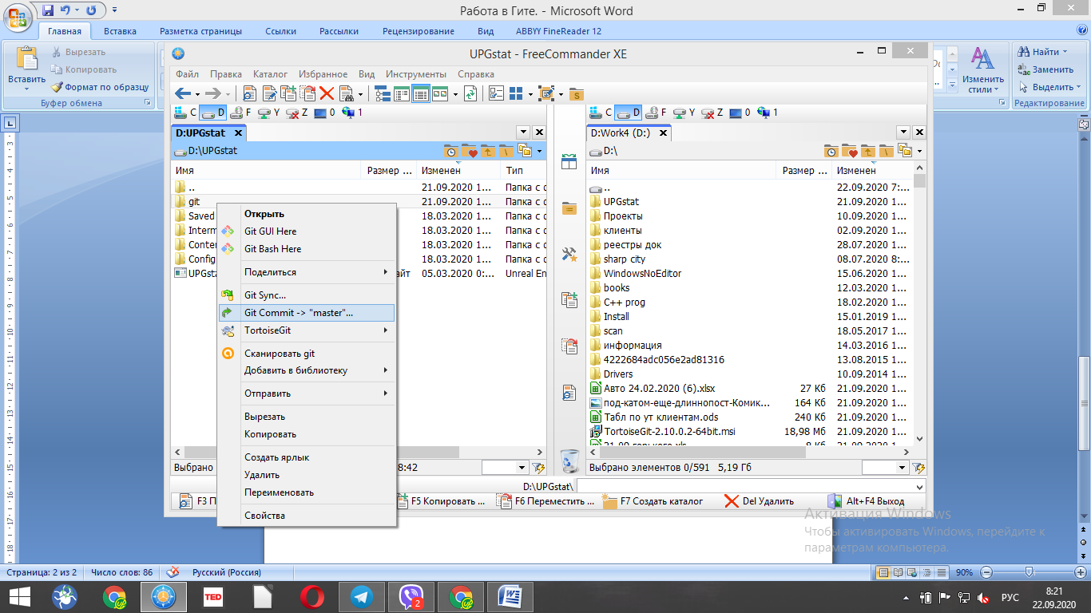Внутри папочки «Git» будет находиться таблица в которой вы работаете.  
По окончанию работы важно… Создайте дубликат законченной таблицы где-то на вашем компьютере на случай если что-то пойдет не так.   
  
Далее после создания запасной копии начинаем создавать «Commit». Нажимаем «Git commit» как на Рисунке 3.

Рис.3

Далее появится меню Рис.4

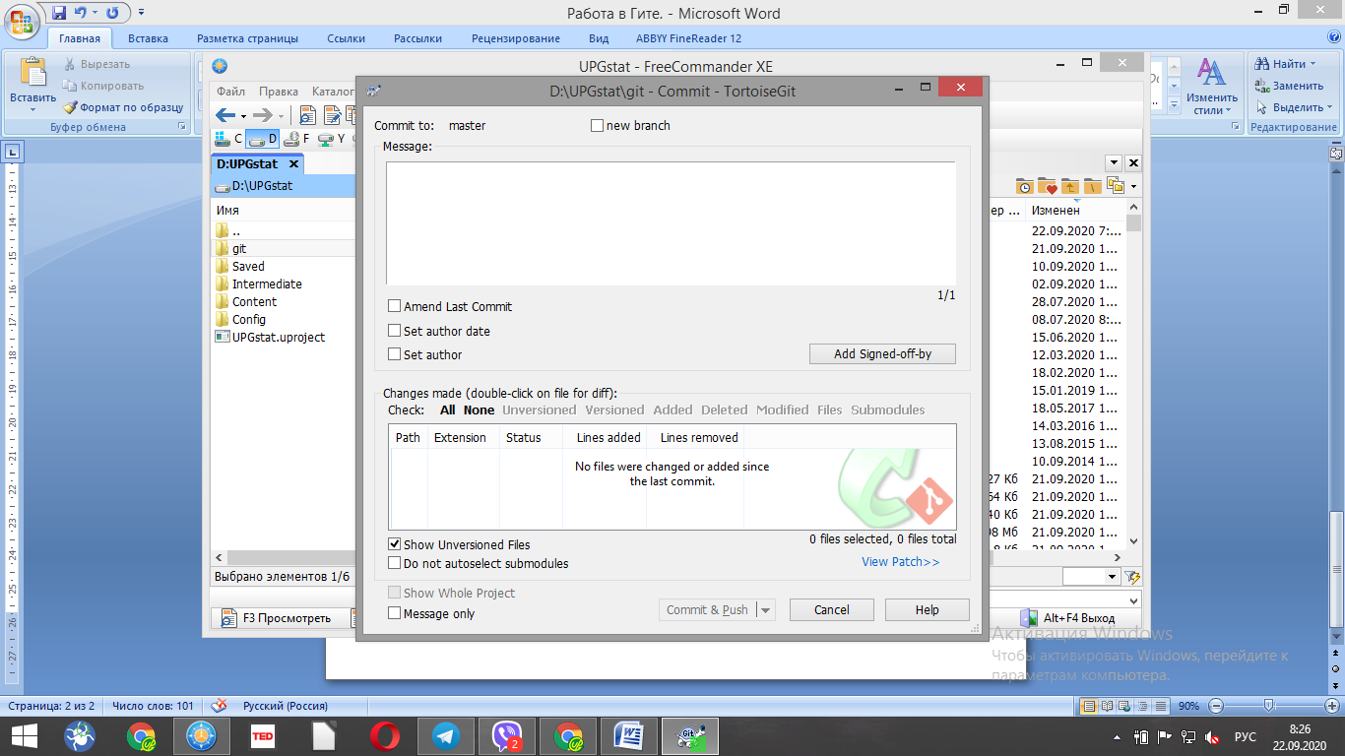Где вам нужно написать в «message» кто вносил изменения. А в «changes made» поставить галочку у вашей таблицы файла. Выбрать «commt and push» и нажать.  
Измененный файл отправится в репозиторий.  
  
Если выпадет ошибка на сборке.   
То вам придется сделать еще один «Pull», а потом скопировать изменения из запасной копии, а потом сделать снова «commt and push».  
  
Если спросит

Рис.4

Ник: viyfeel

Пароль:viyviyviy0408